Deutscher Benchrest Verband e.V.

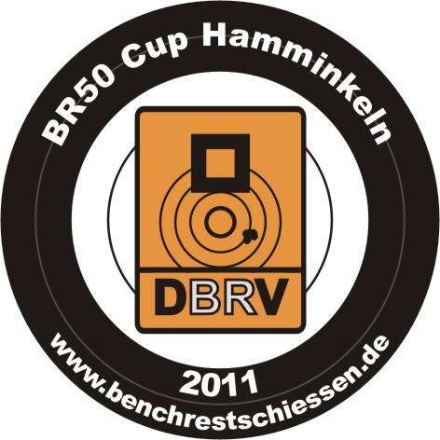
ANMELDEFORMULAR

zum

BR50 Cup Hamminkeln
(offene Deutsche Meisterschaft 2011)

28. Oktober 2011 >>> BR50 Cup Hamminkeln (International-Sporter)
29. Oktober 2011 >>> BR50 Cup Hamminkeln (Light-Varmint)
30. Oktober 2011 >>> BR50 Cup Hamminkeln (Heavy-Varmint)

Name: Vorname:
Straße: PLZ/Ort:
Land: Tel.:
Rechtsschütze: Linksschütze:
E-Mail Adresse:

Mit meiner Unterschrift erkenne ich die Schießregeln des DBRV e.V. und ggf. Abweichungen gemäß der Einladung an. Des Weiteren bin ich damit einverstanden dass mein Ergebnisse und Fotos der Veranstaltung im Internet veröffentlicht werden. (With my signature I accept the shooting Rules (as in the Invitation listed), and I agree that my results and photos are published on the Internet.)

Datum: Unterschrift:

Wenn Du für den Wettkampf eine Waffe mit Munition und Ausrüstung benötigst, kläre dies bitte bei der Anmeldung mit Martin Menke oder mir ab. (If you need for this competition a rifle with ammo and equipment, clarify this by registration with Martin Menke or me (rent a rifle ;-)

Anmeldung an:

Markus Feldmann
Ellenweg 10, 46499 Hamminkeln
Telefon: +49 (0)28524404
Mobile: +49 (0)15117431857
Fax: +49 (0)32223747910
E-Mail: Markus.Feldmann@t-online.de

